(для групп 1-А, 1-Б, ТУ-1)
КРОССВОРД НА ТЕМУ «МАРКИ АВТОМОБИЛЕЙ»

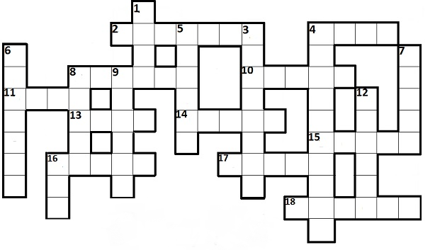
ВОПРОСЫ К КРОССВОРДУ:
- Американский производитель, который первый в мире применил традиционный автосборочный конвейер.
- Этот автопроизводитель начинал с выпуска экипажей в 1899 году.
- Люксовая марка автомобилей, принадлежащая General Motors.
- По горизонтали: крупнейший итальянский автоконцерн. По вертикали: марка авто, созданная по заказу Гитлера.
- Японская автокорпорация, которая начинала с выпуска ткацких станков.
- Итальянский производитель спортивных автомобилей.
- Чешский производитель бюджетных автомобилей.
- По горизонтали: южнокорейский производитель авто, первой моделью которого была Pony. По вертикали: японский производитель автомобилей, который в то же время является крупнейшим в мире производителем мотоциклов.
- Японская автокомпания, совладельцем которой является Renault.
- Первый частный автопроизводитель в Китае.
- Французский автоконцерн, названный фамилией основателя, который умер в тюрьме.
- Автомобили этой марки первыми оснастили трехточечными ремнями безопасности.
- Польский производитель фургонов в 1957-1994 годах.
- Американский производитель электромобилей.
- Марка легковых автомобилей, которые выпускались на Горьковском автомобильном заводе в течение 54 лет.
- «Сестра» Hyundai.
- Автомобиль, названный в честь верховного зороастрийского бога.
- Внедорожник средних размеров производства Chrysler.
ВНИМАНИЕ!
Конкурсные работы принимаются на e-mail: college.petrova@gmail.com с пометкой: кроссворд. В письме необходимо указать ФИО участника, группу.

